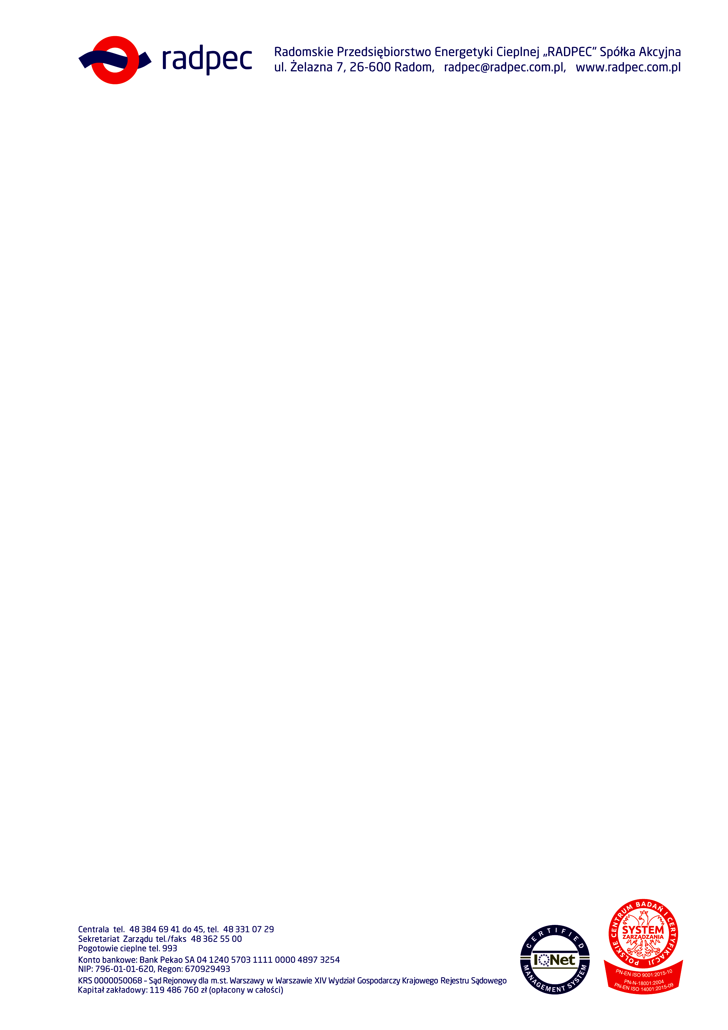

Radom; dn. 2019-11-12

Dotyczy: Postępowania przetargowego pn. „Świadczenie usług w zakresie całodobowej, bezpośredniej ochrony fizycznej osób, obiektów i mienia realizowane przez Specjalistyczne Uzbrojone Formacje Ochronne (SUFO) zgodnie z wymogami Ustawy o ochronie osób i mienia z dnia 22.08.1997r.
(Dz. U. 2018r. poz. 2142 z późniejszymi zmianami) na nieruchomościach
w Radomiu przy ul. Żelaznej 7, ul. Holszańskiej 3 i przy ul. Energetyków 16 oraz monitorowanie obiektu przy ul. Traugutta 53, Stacji Uzdatniania Wody (SUW) przy ul. Energetyków 16 i składowiska żużla i popiołu przy
ul. Kąkolowej przez okres 1 roku”.

Na podstawie art. 24 „Regulaminu udzielania zamówień sektorowych na roboty budowlane usługi i dostawy w „RADPEC” S.A.” przesyłamy odpowiedź jaka została udzielona w związku z przysłanymi przez wykonawców zapytaniami dotyczącymi specyfikacji istotnych warunków zamówienia do w/w przetargu, o treści:
Pytanie 1: Czy pracownicy ochrony mają być zatrudnieni w ramach umów o pracę zgodnie z Kodeksem Pracy?
Odpowiedź Zamawiającego: Zamawiający nie wymaga zatrudnienia pracowników na umowę o pracę.
Pytanie 2: Czy Zamawiający dopuszcza udział pracowników z orzeczonym stopniem niepełnosprawności?
Odpowiedź Zamawiającego: Zamawiający nie dopuszcza pracowników z orzeczonym stopniem niepełnosprawności.
Pytanie 3: Czy Zamawiający dopuszcza udział podwykonawcy w zakresie podjazdów (reakcji) grup interwencyjnych?
Odpowiedź Zamawiającego: Zamawiający dopuszcza udział podwykonawców w zakresie podjazdów grup interwencyjnych.

Jednocześnie Zamawiający zmodyfikował treść umowy:
§ 6 pkt. 2 Umowy otrzymuje brzmienie:
”2. a) Za prawidłowe wykonanie przedmiotu umowy Zamawiający zapłaci Wykonawcy na rachunek bankowy Nr …………………………….. widniejący na wykazie podmiotów o których mowa w art. 96b ust 1 ustawy o podatku od tworów i usług, wynagrodzenie w wysokości ………zł netto plus podatek VAT w wysokości obowiązującej w dniu wystawienia faktury, co daje łączną kwotę ……………zł brutto.
- Wykonawca oświadcza, że rachunek WYKONAWCY wskazany w Umowie spełnia wymogi na potrzeby mechanizmu podzielonej płatności (Split Payment), tzn. że do rachunku jest przypisany rachunek VAT, a faktura VAT będzie zawierać specjalne oznaczenie w postaci zapisu „mechanizm podzielonej płatności”. „
Zmodyfikowany wzór Umowy został zamieszczony na stronie internetowej RADPEC S.A.

